Ребята средней группы номер 7 – настоящие туристы! Их поход начался по территории детского сада, где их ждало множество препятствий: переправа, через речку, запутанные дорожки, болото, а так же знакомство с местными обитателями. В лесу ребятам повстречался медведь, которого они не испугались благодаря хорошей спортивной подготовке. После рыбной ловли юные туристы сварили вкусную уху и устроили привал. А дальше наших путешественников ждало новое увлекательное приключение в деревню Глядены на берег реки Пышмы, куда они пригласили своих родителей.

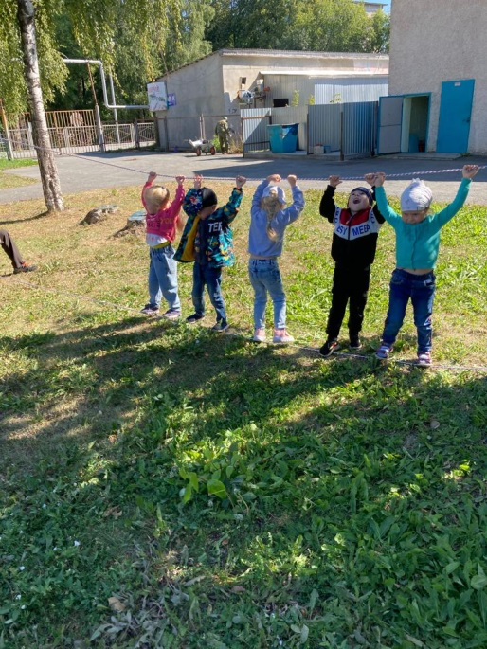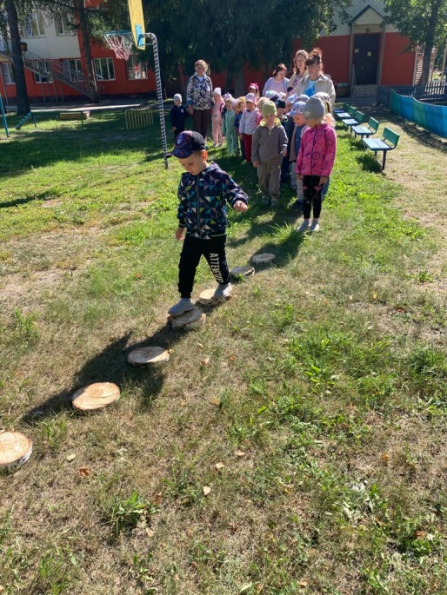

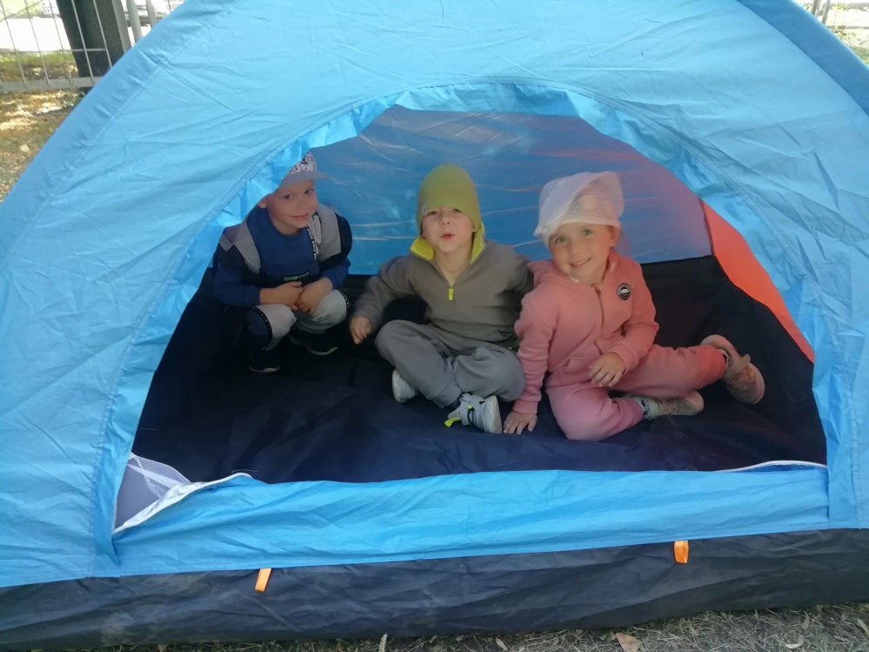

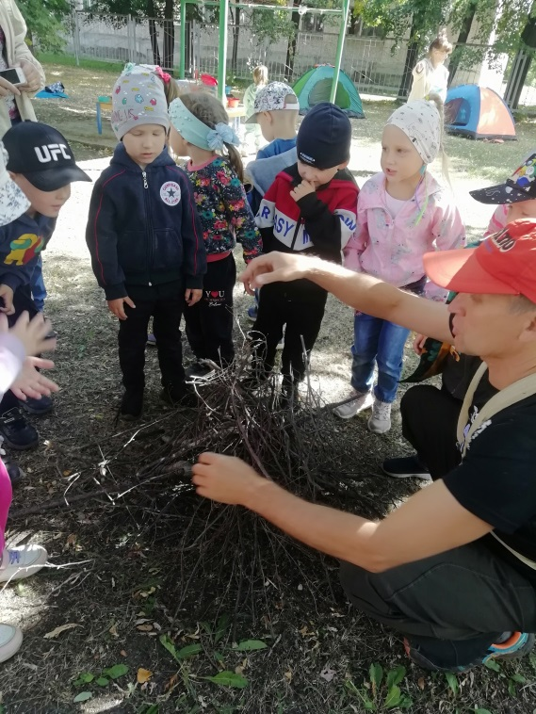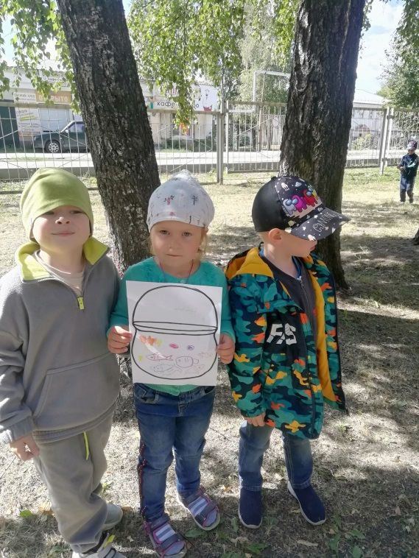

На полянке туристам повстречался Кузька-нехочуха и фея страны Нехочухии. Ох, и устроила злая фея препятствия – унесла Кузьку в свою страну, заколдовала родителей. Но наши юные путешественники не растерялись и спасли своих родителей, и Кузю вернули назад. А потом начался настоящий пир, ведь фея страны Нехочухии стала доброй, сладостей принесла. Родители вкусный суп сварили прямо на костре, мясо на углях пожарили.

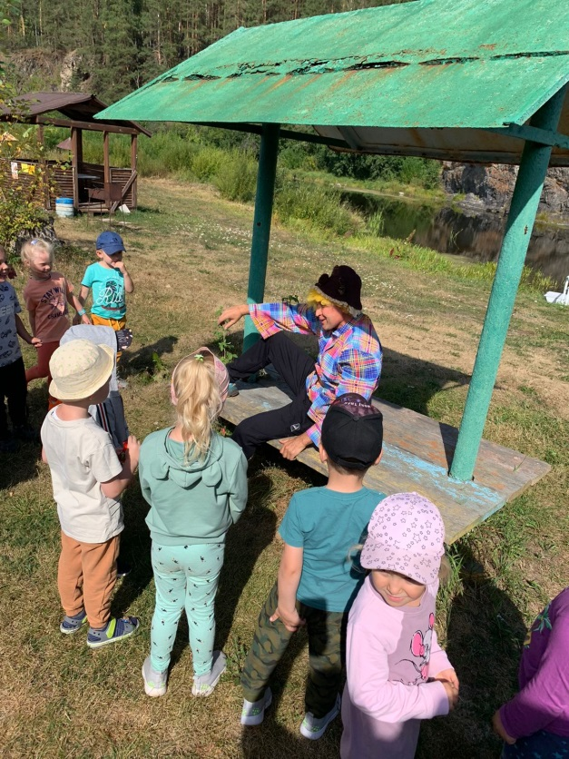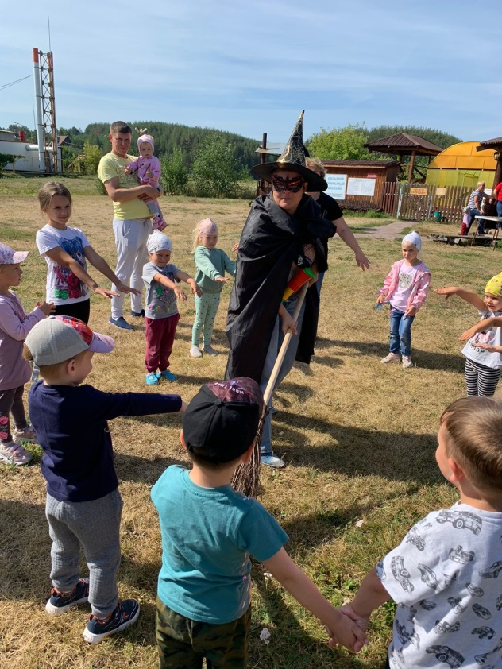

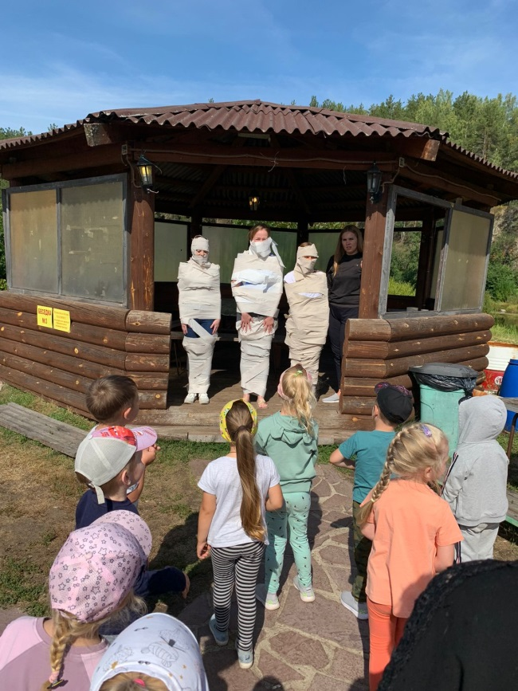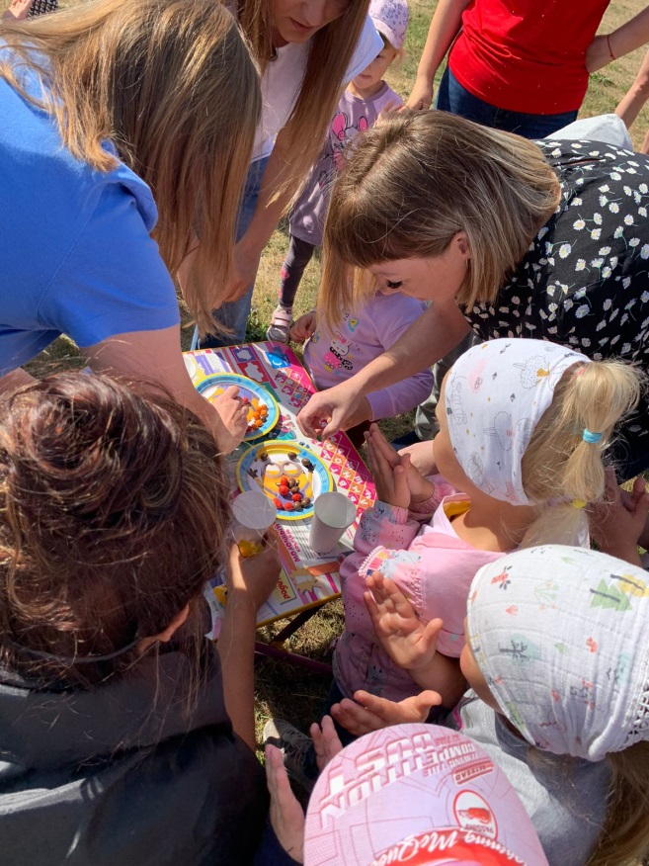

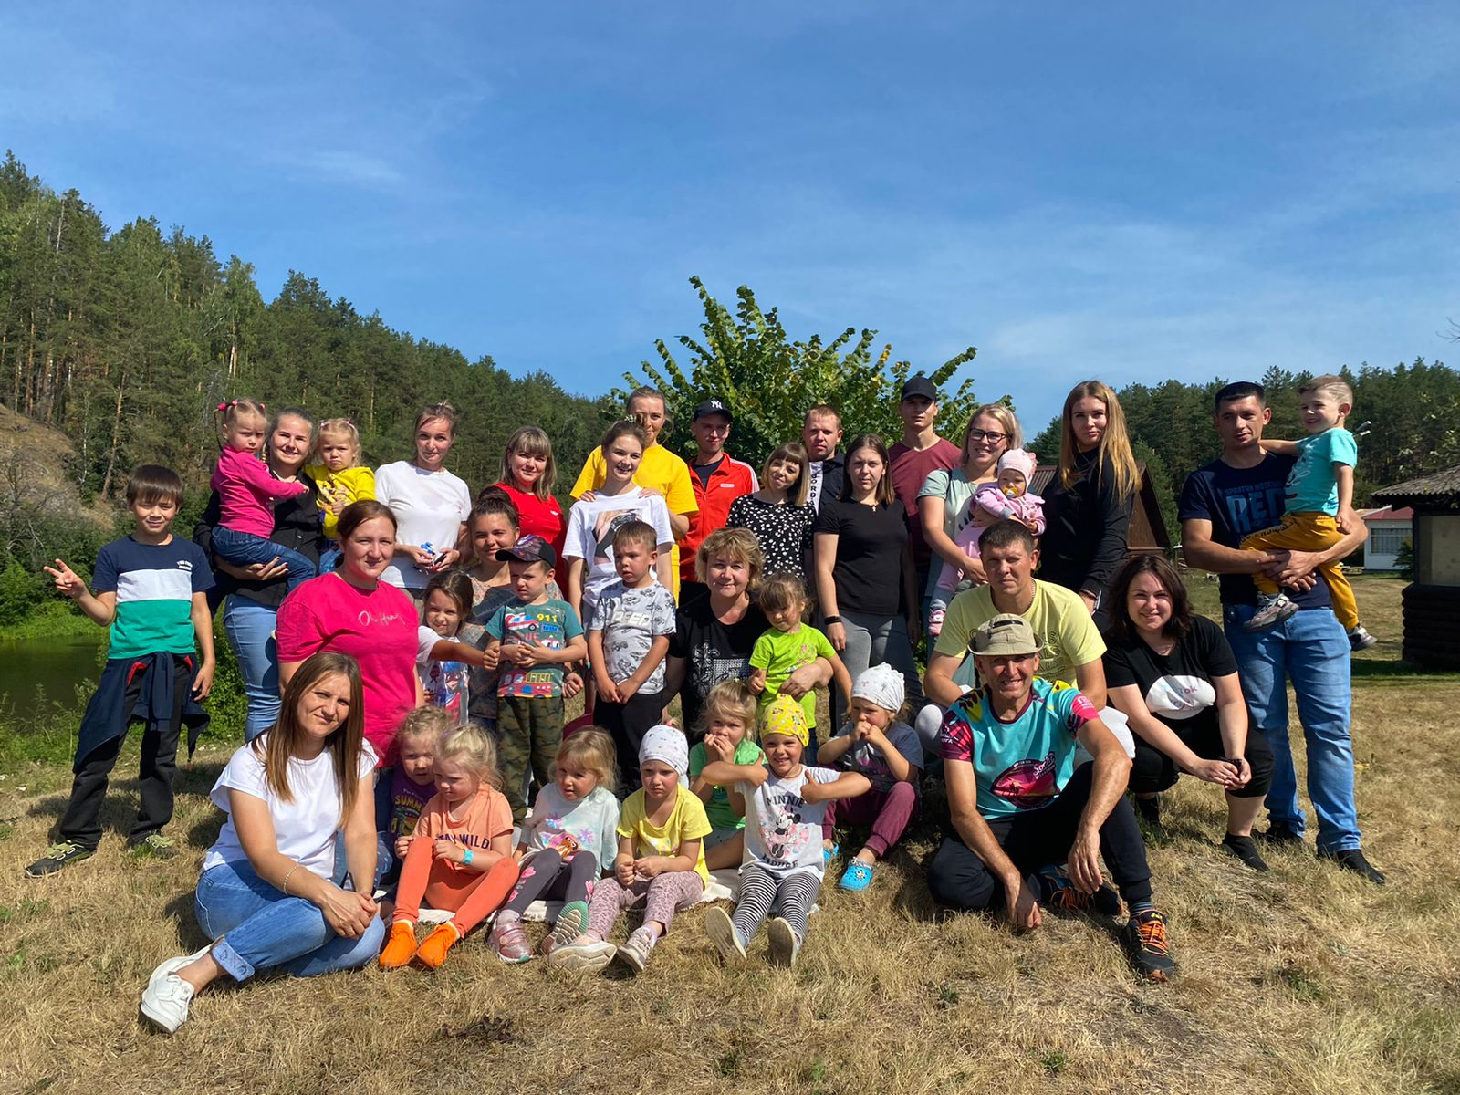

Вот такая у нас дружная и большая семья! Но на этом наши приключения не заканчиваются, в сентябре мы снова отправляемся в поход.